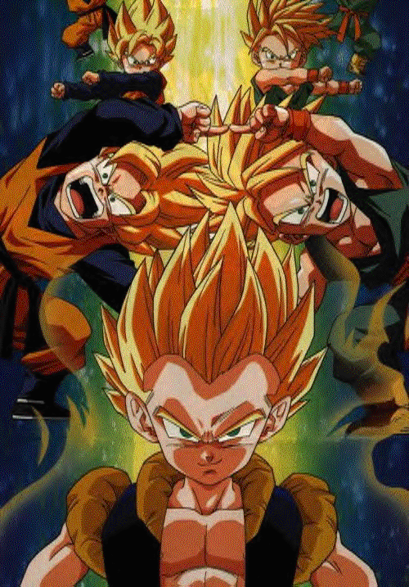
COMBINAR

¿Qué ideas se pueden combinar?
¿Podemos combinar propósitos, intenciones?
¿Qué tal una colección?
¿Qué tal una mezcla, una aleación, una agrupación?
¿Combinar unidades?
¿Qué otros artículos podríamos mezclar con este?
¿Cómo podríamos empaquetar una combinación?
¿Qué se puede combinar para multiplicar los posibles usos?
¿Qué materiales podríamos combinar?
¿Combinar atractivos?

